　解　説

第 ３ 章　　　　人口

人口

879万人弱で減少が続く

国勢調査及び大阪府毎月推計人口によると、戦後昭和45年までは毎年20万人前後の増加が続きました。その後増加は緩やかとなり、平成に入ってからはほぼ横ばいで推移し、平成22年(886万5,245人) をピークに減少に転じ、令和4年10月1日現在878万7,414人で、前年に比べ1万9,865人減少しました。

自然増減(出生者数－死亡者数)は、増加で推移してきましたが平成22年に減少に転じ、令和4年は4万5,989人の減少、一方、社会増減(人口増減－自然増減)は2万6,124人の増加でした。

世帯数は、戦後一貫して増加傾向にあり、令和4年10月1日現在420万9,056世帯で、前年に比べ4万4,764世帯増加しました。

※増減は、前年10月1日から当年9月30日までの1年間の動きです。



人口、世帯数(各年10月1日)

※昭和35年から令和2年までは国勢調査、令和4年は同年10月1日現在の大阪府毎月推計人口の数値であるため、

グラフの線は接続していません。

[第3章1表、総務省統計局「国勢調査結果」、統計課「大阪府毎月推計人口」より]

年齢区分別人口

[第3章6表、統計課「大阪府毎月推計人口」より]

人口増減

超高齢社会が進行

国勢調査及び大阪府毎月推計人口によると、令和4年10月1日現在の年齢３区分別人口は、年少人口(0～14歳)は101万5,333人(構成比11.6%)、生産年齢人口(15～64歳)は538万3,930人(同61.3%)、老年人口(65歳以上)は238万8,149人(同27.2%)です。

老年人口の割合は、平成22年国勢調査において21%を超え、いわゆる超高齢社会に入っていますが、この12年間で約5ポイント上昇しました。また、老年人口が増加を続ける一方で年少人口は昭和55年に減少に転じ、平成12年に老年人口が逆転しました。

年齢３区分別人口



※昭和35年から令和2年までは国勢調査、令和4年は大阪府毎月推計人口の数値です。平成27年及び令和2年は不詳補完値により、平成22年以前は「年齢不詳」を除いています。

[第3章12表、統計課「大阪府毎月推計人口」より]

昼間人口

　府全域では夜間人口を上回る

令和2年国勢調査によると、昼間人口(常住人口に通勤・通学により流入・流出する人口を加減したもの)は922万7,865人です。

昼夜間人口比率(夜間人口(常在人口)を100とした場合の昼間人口の指数)は104.4で、100を超えるのは、市町村別では大阪市(132.5)、田尻町(113.7)、摂津市(111.3)、門真市(108.4)、泉佐野市(107.9)、東大阪市(102.7)、河南町(100.2)です。また、大阪市内では中央区(516.6)、北区(349.5)等中西部の13区で、堺市内では堺区(118.6)、美原区(116.9)です。

市町村別、大阪市・堺市各区別の昼夜間人口比率

大阪府（43市町村別）

大阪市（24区別）

堺市（７区別）

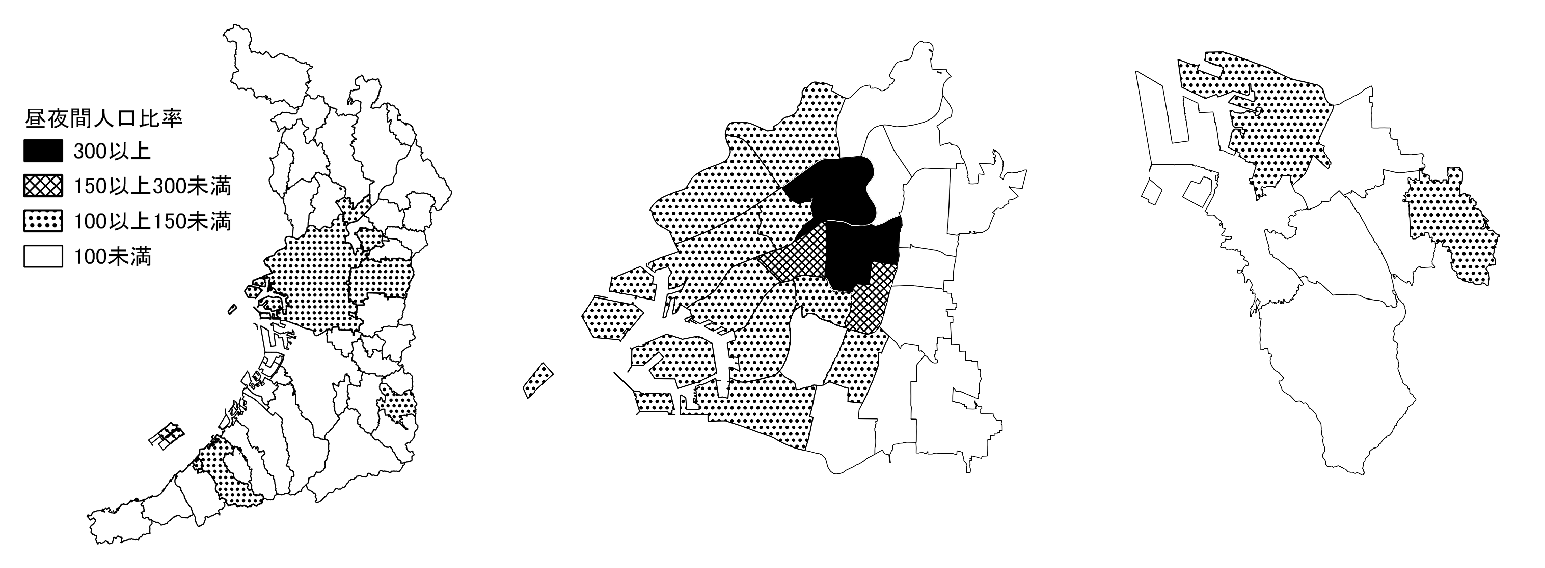

※不詳補完値による。

[第3章19表より]